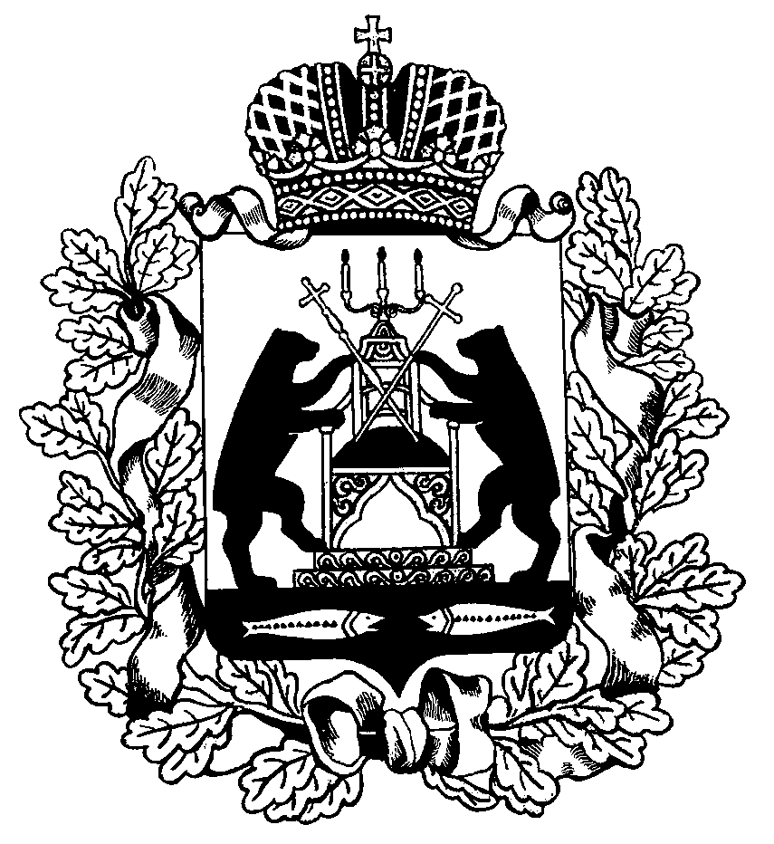 РОССИЙСКАЯ ФЕДЕРАЦИЯ

НОВГОРОДСКАЯ ОБЛАСТЬ

ДУМА СОЛЕЦКОГО МУНИЦИПАЛЬНОГО ОКРУГА

**РЕШЕНИЕ**

О деятельности отдела Министерства внутренних дел Российской Федерации по Солецкому району Новгородской области

за 2020 год

Принято Думой Солецкого муниципального округа 25 марта 2021 года

В соответствии с пунктом 22.8. статьи 22 Регламента Думы Солецкого муниципального округа, заслушав информацию начальника ОМВД России по Солецкому району Новгородской области Р.Н. Трофимова, Дума Солецкого муниципального округа **РЕШИЛА**:

1. Информацию о деятельности отдела Министерства внутренних дел Российской Федерации по Солецкому району Новгородской области за 2020 год принять к сведению.

2. Рекомендовать отделу Министерства внутренних дел Российской Федерации по Солецкому району Новгородской области (далее отдел):

- во взаимодействии с Администрацией муниципального округа, комитетом образования и спорта и образовательными организациями Солецкого округа обеспечить проведение мероприятий, в том числе среди молодёжи, пропагандирующих принципы неприятия идеологии экстремизма и терроризма, укрепление межнационального согласия;

- организовать с привлечением членов Общественного совета при ОМВД, общественности, волонтеров проведение мероприятий, направленных на патриотическое воспитание, формирование духовно-нравственных ценностей и пропаганду здорового образа жизни среди детей и подростков, в том числе, с участием в них несовершеннолетних, состоящих на профилактических учетах в ОВД;

- организовать и провести профилактические мероприятия в целях профилактики и раскрытия преступлений в отношении несовершеннолетних, в том числе связанных с использованием сети Интернет, выявления и пресечения правонарушений и преступлений в части реализации алкогольной продукции несовершеннолетним, устранения причин и условий, способствующих этому, обеспечения защиты прав и законных интересов несовершеннолетних, проживающих в кровных и замещающих семьях, государственных учреждениях для детей-сирот и детей, оставшихся без попечения родителей, выявления и пресечения фактов жестокого обращения, насилия в отношении несовершеннолетних;

- организовать и провести мероприятия по выявлению и пресечению преступлений в сфере незаконного оборота наркотических средств, совершаемых преступными группами и сообществами, в том числе с использованием информационно-телекоммуникационных технологий и нелегальных интернет-площадок, а также установление и пресечение новых маршрутов поставок наркотиков.

- во взаимодействии с комитетом образования и спорта Администрации муниципального округа организовать проведение мероприятий, направленных на обучение детей и подростков основам безопасного поведения на улицах и дорогах, в целях профилактики и предупреждения детского дорожно-транспортного травматизма. Организовать во взаимодействии с Администрацией муниципального округа, заинтересованными организациями и учреждениями с использованием имеющихся ресурсов средств массовой информации, интернет-ресурсов, социальных сетей, других средств коммуникации и возможностей социальной рекламы, доведение до населения информации о состоянии аварийности и необходимости соблюдения ПДД РФ;

- во взаимодействии с Администрацией муниципального округа продолжить мероприятия по развитию правоохранительного сегмента АПК «Безопасный город» на территории г.Сольцы.

**Председатель Думы Солецкого**

**муниципального округа П.А. Ковалев**

**25 марта 2021 года**

**№ 122**

**г. Сольцы**